初夏の「健康増進旅行」(日帰り) のご案内
横浜ハイカラロードと中華ランチ食べ放題の旅
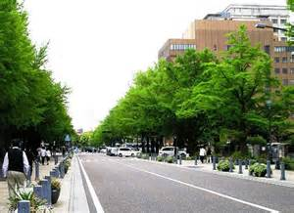
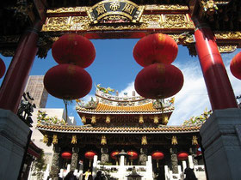

○今回は、横浜シティガイドによる案内で文明開化の香りを残す「ハイカラロード」の
散策を楽しみ、「中華街」で食べ放題ランチを味わいます。
○このコースは、馬車道、海岸通り、横浜税関、神奈川県庁、横浜公園、中華街など、
開港の歴史が残る横浜の名所を巡り、文明開化に思いをはせる散歩です。
皆さまのご参加をお待ちしています。 （約３km 2時間30分のｳｫｰｷﾝｸﾞ）

1. 日 時 平成３０年６月１日（金）１０時～１５時 （雨天決行）
2. 参加資格 【都区退職者・60歳以上の都区職員+家族】計２人以内
いずれも、ご自身で上記ウォーキングできる方
3. 募集人員 ３０名
4. 集 合 9時45分（時間厳守）JR京浜東北線・根岸線：関内駅北口改札集合
5. コ ー ス 10:00関内駅(出発)→馬車道(横浜きってのﾒｲﾝｽﾄﾘｰﾄ)→海岸通り→
横浜税関（51mの「ｸｲｰﾝの塔」）→神奈川県庁（「ｷﾝｸﾞの塔」）→日本大通り→横浜公園（山手公園に次ぐ、横浜で２番目に古い公園）→中華街散策とランチ(15:00解散）
6. 参 加 費 ２，０００円/1人当たり（当会が別途1,000円程度を負担しています。） ★振込後のｷｬﾝｾﾙは返還しません
7. 申込方法 往復はがき「往信欄」に、「横浜」と明記し、参加者の ①氏名、②性
別・年齢、③〒番号・住所、④電話、⑤都区退職年月日・退職時の職場名を記入、
「返信欄」に代表者の、ア氏名、イ郵便番号・住所を記入し、４月６日(金)～４月
２７日（金）の間に、下記まで、お申込ください。申込み多数の場合は抽選。
結果は、５月上旬に通知します。
8. 留意事項・・ツアー中の事故等による損害は、参加者の自己責任となります。
【主催・申込先】〒104-0043中央区湊 １-１２-１１ 八重洲第七長岡ビル４階
(一財)東京都弘済会 健康増進旅行担当（電話 03-3551-1101）

ホームページ：
東京都弘済会

